Найдем корни уравнения приближенно графическим методом:  
**2x - 3/x = 0**

ε = 0.001  
Немного теории (писать не нужно, только читать):

Используем для этого **Метод половинного деления (метод дихотомии).**.  
Считаем, что отделение корней произведено и на интервале [a,b] расположен один корень, который необходимо уточнить с погрешностью ε.  
Итак, имеем f(a)f(b)<0. Метод дихотомии заключается в следующем.  
Определяем половину отрезка c=1/2(a+b) и вычисляем f(c). Проверяем следующие условия:  
1. Если |f(c)| < ε, то c – корень. Здесь ε - заданная точность.  
2. Если f(c)f(a)<0, то корень лежит в интервале [a,c].  
3. Если f(c)f(b)<0, то корень лежит на отрезке[c,b].  
Продолжая процесс половинного деления в выбранных подынтервалов, можно дойти до сколь угодно малого отрезка, содержащего корень ξ.  
Так как за каждую итерацию интервал, где расположен корень уменьшается в два раза, то через n итераций интервал будет равен:  
bn-an=1/2n(b-a)  
В качестве корня ξ. возьмем 1/2(an+bn). Тогда погрешность определения корня будет равна (bn – an)/2. Если выполняется условие:  
(bn – an)/2 < ε  
то процесс поиска заканчивается и ξ = 1/2(an+bn).

**Решить приближенно уравнение графическим способом 2x - 3/x = 0**

**или 2x =3/x**

**Решение**. Построим на одной координатной плоскости (!!! у меня на двух, чтобы было видно) графики функций: у=3/х (гипербола из двух ветвей) и у= 2х (график показательной функции-кривая)

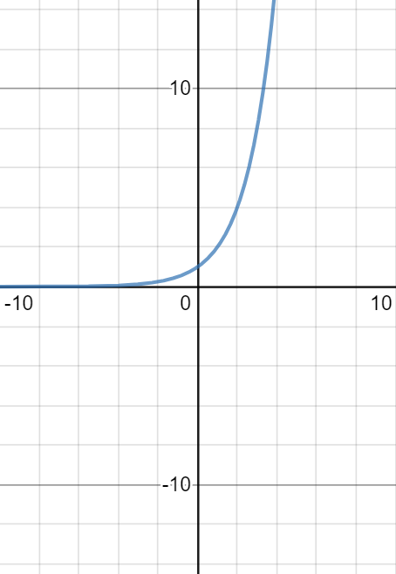

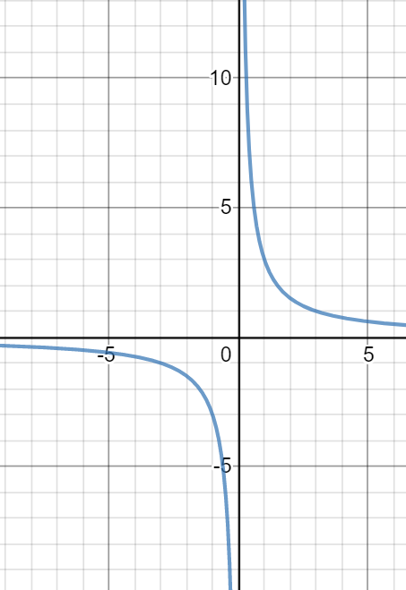

Отметим на чертеже точку пересечения этих графиков.

Графически можно определить, что точка пересечения этих графиков x Є [1; 2]

Число шагов, необходимых для достижения заданной точности определяется неравенством:

h ≥ (log2((b-a)ε)+1= (log21000)+1=10

Обозначим: **F(x) =2x - 3/x**

**F(1)=21 -3/1=-1**; **F(2)=22 -3/2=2.5**Поскольку F(1)*F(2)<0 (т.е. значения функции на его концах имеют противоположные знаки), то корень лежит в пределах [1;2].  
 **1**.Находим середину отрезка: c = (1 + 2)/2 = 1.5  
F(x) = 0.828>0  
F(c) = -1  
Поскольку F(c)•F(a) < 0, то b=1,5  
**2**.Находим середину отрезка: c = (1 + 1.5)/2 = 1.25  
F(x) = -0.0216  
F(c) = 0.828  
Поскольку F(c)•F(b) < 0, то a=1.25  
 **3**.Находим середину отрезка: c = (1.25 + 1.5)/2 = 1.375  
F(x) = 0.412  
F(c) = -0.0216  
Поскольку F(c)•F(a) < 0, то b=1.375  
 **4**.Находим середину отрезка: c = (1.25 + 1.375)/2 = 1.313  
F(x) = 0.198  
F(c) = 0.412  
Поскольку F(c)•F(a) < 0, то b=1.313  
Остальные расчеты сведем в таблицу.

|  |  |  |  |  |  |  |
| --- | --- | --- | --- | --- | --- | --- |
| **N** | **c** | **a** | **b** | **f(c)** | **f(x)** | **ε** |
| **1** | **1.5** | **1.5** | **2** | **-1** | **0.8284** | **0.5** |
| **2** | **1.25** | **1.25** | **1.5** | **0.8284** | **-0.02159** | **0.25** |
| **3** | **1.375** | **1.375** | **1.5** | **-0.02159** | **0.4119** | **0.125** |
| **4** | **1.3125** | **1.3125** | **1.375** | **0.4119** | **0.198** | **0.0625** |
| **5** | **1.2813** | **1.2813** | **1.3125** | **0.198** | **0.08903** | **0.03125** |
| **6** | **1.2656** | **1.2656** | **1.2813** | **0.08903** | **0.03394** | **0.01563** |
| **7** | **1.2578** | **1.2578** | **1.2656** | **0.03394** | **0.00624** | **0.00781** |
| **8** | **1.2539** | **1.2539** | **1.2578** | **0.00624** | **-0.00766** | **0.00391** |
| **9** | **1.2559** | **1.2559** | **1.2578** | **-0.00766** | **-0.000709** | **0.00195** |

Таким образом, в качестве корня можно принять:  
x=(1.2559+1.2578)/2 = 1.2568  
**Ответ**:**x = 1.2568**; F(x) = -0.000709